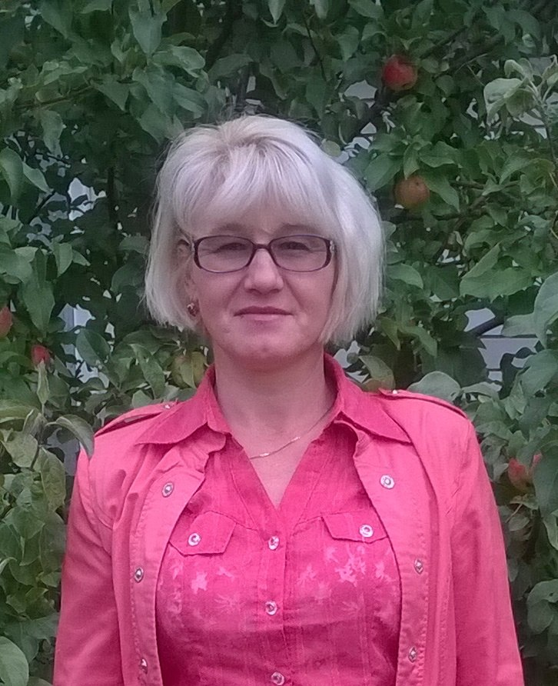
Кадрия Вәсим кызы Әдһәмова, Актаныш районы «Актаныш гомуми үсеш бирүче 7 нче балалар бакчасы» мәктәпкәчә белем бирү муниципаль бюджет учреждениесе, югары квалификацион категорияле тәрбияче
Тема: Тукай дөньясына сәяхәт.
Эшчәнле төре: Мәктәпкә хәзерлек төркеме балалары белән Тукай әсәрләрен сәхнәләштерү.
Максат һәм бурычлар:
Г.Тукайның әсәрләрен искә төшерү, шагыйрь иҗатына кызыксыну уяту;
шигырьләренә, әкиятләренә нигезләнеп Г. Тукай шәхесенә, әдәби
мирасына мәхәббәт тәрбияләү; фикерләү, иҗади сәләтләрен һәм сәнгатьле сөйләмнәрен үстерү;
милли үзаң, үз халкың белән горурлану хисләре тәрбияләү.
Җиһазлау: Г.Тукай портреты, әкияткә иллюстрацияләр, магнитофон, Г.Тукай китапларыннан күргәзмә, театр киемнәре
Катнашалар: Шүрәле, кызлар, Су анасы, кәҗә, сарык, балалар, дәү әни.
Зал бәйрәмчә бизәлә. Г.Тукай портреты һәм шигъри юллар язылган плакатлар эленә,аның әкиятләренә ясалган иллюстрацияләр, балалар ясаган рәсемнәр эленгән.Плакат: “Сәнгатебез күкләрендә-Кояшыбыз, аебыз, бер җиһанга күренерлек кадерле Тукаебыз”.(И.Юзеев)
Залның бер ягы авыл, икенче өлеше урман күренеше итеп бизәлгән.. Залга татар көенә балалар биеп керә, ярымтүгәрәк ясап утыралар.
I алып баручы: Салкын кышлар үтеп яз килгәндә,
Җылы яктан кошлар кайтканда,
Туган көнең синең,бөек Тукай,
Тугры халкың итә тантана!
II алып баручы: Язның иң матур көнендә, карлар эреп, бозлар агып киткәч, агач куакларда бөреләр уянган чакта, яраткан шагыйребез Г.Тукай туган. Үзенең кыска гына гомере эчендә, гасырлар буе саклана алырлык, буыннан-буынга күчеп сөйләнерлек әсәрләр иҗат итә алган шәхес ул.
Балалар Г.Тукай сүзләренә А.Монасыйпов язган “Туган авыл” җырын башкаралар.
I алып баручы: Иң матур җир кайда? - дисез, Билгеле: Кырлай җире.
Барча әкият геройлары Кырлайда туган инде.
Су анасы, Шүрәлеләр Ел да җыела бире.
Җыелмас иде, Кырлай шул Аларның туган җире.
II алып баручы: Әйе, сөекле Тукаебызны беркайчан да истән чыгармыйбыз. Аны яратабыз, зурлыйбыз. Шигырьләрен, әкиятләрен укып яшәргә өйрәнәбез. Менә бүген дә без бу залга сөекле шагыйребезнең туган көнен билгеләп үтәргә дип җыелдык. Тукай абыебыз язган шигырьләрне, җырларны тыңларбыз, әкият геройлары белән очрашырбыз.
Мелсида: Нәкъ Казан артында бардыр бер авыл – Кырлай диләр
Җырлаганда көй өчен тавыклары җырлай диләр.
Каюм: Бик матур бер кичтә бу авылдан ике кыз
Киткәннәр урманга ...
Урман шавы, кошлар сайраганы ишетелә. Күбәләкләр, бал кортлары очып йөри. Татар халык көе яңгырый, күбәләкләр, бал кортлары,чәчәкләр биюе
Урман буе.
Инесса: Бу җирләрдә Тукай йөргәндер,
Урманнарын шуңа сөйгәндер,
Шүрәлене җиңгән Былтырның
Киләчәген алдан күргәндер.

Әминә: Ак каеннар, зифа наратлар.
Шагыйрь иткән аны бу яклар.
Кырлайда ук бәлки тугандыр
Су анасы, алтын тараклар.
Камилә Г.: Монда бик салкын вә бик эссе түгел, урта һава;
Җил дә вактында исеп, яңгыр да вактында ява.
Урманында кып-кызыл кура җиләк тә җир җиләк;
Күз ачып йомганчы, һичшиксез, җыярсың бер чиләк(җиләк җыялар)
I алып баручы: (бер якта):
Шул без белгән Кырлай урманыннан китте чыгып, китте Шүрәле.
Качып кына Шүрәле булып киенгән бала керә. Ф. Яруллинның “Шүрәле” балетыннан өзек яңгырый. Шүрәле биюе башкарыла. Биеп бетергәч, Шүрәле агачлар арасында куркып качып утырган кызларны күреп ала.
Шүрәле. Әй сылу кызлар килегезче бире, уйныйк бергә кети-кети.
Кызлар бергә: (куркынып) Нәрсә бу: качкынмы, җенме? Я өрәкме, нәрсә бу!
Камилә Г.: Борыны кәп-кәкре – бөгелгәндер тәмам кармак кеби
Камилә Б.: Төз түгел куллар, аяклары да – ботак-тармак кеби.
Шүрәле. Әләй, әләй, мине дә белмиләр, Мин карак, угры тугел. Юл да кисмимен, шулай да Мин бик ук тугры тугел, мин –Шүрәле!
Камилә Г.: Әкият сөйләп торма әле, Шүрәлеләр юк ул хәзерге заманда.
“Шүрәле” җыры.
Шүрәле: Мин- бу урманның хуҗасы, әйдә мин сине үз урманым белән таныштырам, хозурланыйк әле.
Камилә Б: ак, кызыл, сап-сары, зәңгәр , яшелдән чәчкәләр; һәр тарафка тәмле исләр чәчкәли бу чәчкәләр.
Шүрәле: Үпкәлиләр чәчкәләрне төрле төсле күбәләкләр килеп киткән булып, тагын да шунда чүгәләп.
Акрын гына көй яңгырый. Күбәләк булып киенгән бала керә. “Очып” чәчәкләр арасында йөри. Аның артыннан кулына кәрзин тоткан кыз керә. Күбәләкне тотмакчы була.
Кызлар: Нинди матур күбәләк!
Сөйләшикче бергәләп.
“Бала белән күбәләк” җыры башкарыла.
Лилия: Әйт әле, Күбәләк, Сөйләшик бергәләп:
Бу кадәр куп очып Армыйсың син ничек?
Ничек соң тормышың? Ничек көн күрмешең?
Сөйләп бирче тезеп, Табаламсың ризык?
Күбәләк: (Аделина) Мин торам кырларда, Болында, урманда;
Уйныймын, очамын Якты көн булганда.
Иркәли һәм сөя Кояшның яктысы;
Аш буладыр миңа Чәчәкләр хуш исе.
Тик гомрем бик кыска: Бары бер көн генә,—
Бул яхшы, рәнҗетмә Һәм тимә син миңа! ( Г. Тукай сүзләре.)
Күбәләк очып китә.
Шүрәле: Бик хозур! Рәт-рәт тора, гаскәр кеби, чыршы, нарат;
Төпләрендә ятканым бар, хәл җыеп, күккә карап.
Юкә, каеннар төбендә кузгалаклар, гөмбәләр
Берлә бергә үсә аллы-гөлле гөлләр, гонҗәләр.
Кызлар белән Шүрәле агачлар арасыннан йөриләр. Шулвакыт су буена килеп чыгалар, басмада чәчен тарап утырган Су анасын күреп алалар.
Камилә Б.(куркып): Су анасы да юк, җен- фәлән, дип сөйләшүләр искеләрдән калган ул, сөйләве яхшы , күңелле, шагыйрәнә ялган ул.

Су анасы: Кем ялган? Минме ялган? Су анасы мин. Менә оп-озын чәчләрм, менә үзем, менә, алтын тарагым... Ай-яй, тарагым каяяя? Су анасы тарагын эзли, еламсырый.
Су анасы: Кая китте соң тарагым, сез күрмәдегезме?
Шүрәле: кызлар алгандыр әле, алар һәр ялтыравыкка кызыга бит.
Кызлар: юк, юк!
Камилә Б.: Без чит кешенең әйберсенә тияргә ярамаганны беләбез.
Камилә Г.: Безгә балалар бакчасында апаларыбыз көндә бу турыда искә төшереп тора.
Шүрәле: Әнә тегендә ниндидер малай эт белән уйнап йөри бугай. Карап торыйк әле, ул алмадымы икән?
Малай белән эт булып киенгән бала керәләр.
Алмаз: Әйдәле, Акбай! өйрән син, арт аягың берлә тор;
Аума, аума! туп-туры тор, төз утыр, яхшы утыр!
Адель: Ник газаплыйсың болай син, мин әле бик кечкенә;
Мин туганга тик ике айлап булыр йә өч кенә.
Юк, кирәкми, мин өйрәнмим, минем уйныйсым килә;
Шул болыннарда ятасым, шунда ауныйсым килә.
— Ах, җүләр маэмай! тырыш яшьләй, зурайгач җайсыз ул:
Картаеп каткач буыннар — эш белү уңгайсыз ул!

Кәҗә белән сарык керә.
Сарык: Ә син борчылма, Су анасы. Без тарак таптык. Синеке түгелме?
Су анасы: Әйе, бу минем тарак. Рәхмәт сезгә дусларым! Әйдәгез әле хәзер уйнап алыйк.
Кәҗә: ә без дусларыбызга бүләк алып килдек. Беләсезме, нәрсә ул? Уңда кесә. Сулда кесә. Алдымда да кесәләр. Артымда да кесәләр. Бик күңелле булыр иде, Нәрсә икәнен белсәләр. Ә-ә! Белмисезме? Менә алар – китаплар! Шул китапның геройлары без үзебез инде
Кызлар: Шүрәле, без дәү әниебез йортына да килеп җиттек.
Йорт каршына туктыйлар. Ишек шакыйлар. Йорттан дәү әни булып киенгән бала чыга.
Дәү әни. Балакайларым килгән икәәән. Шүрәлене күреп куркып кала.
Дәү әни. Монысы нинди җен тагын?
КамиләГ.: Дәү әнием, курыкма, бу Тукай абый әкиятендәге Шүрәле бит. Ул миңа урманда очрады, ул бик әйбәт.
Дәү әни. Балакаем, онытып та торам икән, бүген бит мине балалар бакчасына Тукай туган көнгә чакырдылар, әйдәгез, бергә барабыз. Балалар Шүрәлене дә күрерләр. Тик кечкенәбезне йоклатып китик балалар, бу җеннәрдән куркыр ул.
I алып баручы: Бишек җыры тыңлаганның зиһене арта, сүз сүзне тарта.
Тыңласыннар кызлар, малайлар да, борыннарын тарта-тарта.
“Бишек җыры” башкарыла
II алып баручы: Балалар, дәү әни кунакка килеп җиткәнче, без Тукай абыебызга багышланган шигырьләрне тыңлап китик.
Әмир И. Илдә кояш, җирдә кояш,
Тукай көне канат җәйгән.
Бәйрәм бүген, бәйрәм бүген,
Тукай көне – безнең бәйрәм!
Ильмар. Әле укый белмәсәк тә,
Туган телне җырлыйбыз.
Бу – Тукай абый бүләге,
Иң кирәкле җыр, дибез.
Люзия. Иң матур, моңлы җырларны
Халыкка бирде Тукай.
Моңнары белән мәңгегә
Йөрәккә керде Тукай.
Гыйльфан. Әкиятләрен сөйләп, тыңлап,
Телләребез ачыла.
Су анасы, Шүрәлеләр -
Безнең дуслар барысы да.
Алинә. Иң матур җир кайда дисез
Билгеле, Кырлай җире.
Барча әкият геройлары
Кырлайда туган инде.
Залга кызлар, дәү әни, Шүрәле керәләр.
Дәү әни. Менә килеп тә җиттек. Исәнмесез, балалар!
Балалар. Исәнмесез.
Шүрәле. Мин дә бәйрәмгә килдем. Курыкмагыз, берегезгә дә тимәм.
Алып баручы. Рәхим ит, Шүрәле, бәйрәмебезгә!
Туган тел көе ишетелә.
Дәү әни: Нинди таныш, моңлы көй бу? Тукай җыры - “Туган тел”.
Истән бер дә чыкмый торган Халык көе - туган тел.
Рүзәл: Син күрмәгән яңа буын килде, Тукай,
Котлап бүген туган көнеңне:
Киләчәккә барган улларыңнан
Ишетәсең «Туган тел»еңне.
- «Туган тел» көе яңгырый. Акрын гына җырлап балалар төркеме чыга. Җыр көчәя. Аларга залдагылар кушыла. Җыр тәмамлангач, балалар урындыкларга утыра.
Рамазан: Язлар килгәч, Кырлай урманында
Көязләнеп үсә яшь каен,
Яшел ботакларын түбән иеп,
Ул сагына җырчы Тукаен.
Каюм: Ул сагына уйнап-көлеп йөргән
Кыю дустын, яшьлек иптәшен,
Кайталмас шул инде Кырлаена
Сагынса да түзәр, нишләсен.
Раиль: Сагына аны озын наратлары,
Мәңге яшел торган чыршысы.
Сагына Кырлай, сагына бөтен илем
Сөекле улын – халык җырчысын!

Шәфкать: Чал Иделдә бозлар ташкан чакта,
Килгән чакта җиргә җылы яз
Шигырь бәйрәмнәре үткәрәбез,
Яшәртәбез сине, яшь Тукай!
Хор белән: Безнең күңелләрдә, син Тукай!
Эльвина: Туган телне яттан сөйләп,
Үсеп җиткәнбез шулай.
Барлык татар балалары
Ярата сине, Тукай.
Рәмис: Апрель җитсә, исемеңне
Җырына куша тургай.
Милләтемнең кояшы син
И моңлы, нурлы Тукай! (М.Разов шигыре)
I алып баручы: “Балаларыбызның күзе гүзәл нәрсәләр күрергә вә борыннары да хуш вә татлы нәрсәләр иснәргә ияләшсен”, - ди, Г.Тукай. Ул балалар өчен күпсанлы әсәрләр иҗат итә, җыентыклар бастырып чыгара. Менә хәзер берничәсен искә төшереп китик әле. Мин табышмаклар әйтәм, ә сез аларның кайсы әсәргә туры килгәнен әйтергә һәм залдан шул әсәргә туры килгән иллюстрацияне табып күрсәтергә тиешсез. Игътибар белән тыңлагыз:
1. Нәкъ кеше кебек үзе
Бар маңгаенда мөгезе.
“Былтыр кысты” дип кычкыра,
Туганнарын чакыра. (“Шүрәле әкияте”)
2.Туннарга киендерә,
Җылыта, сөендерә.
Тоягы була ярык,
Исеме аның ... (“Кәҗә белән сарык”)
3.Кулы юк, балчык ташый,
Балтасы юк, өй ясый. (“Карлыгач” шигыре)
4.Кешенең якын дусты,
Йортның тугры сакчысы
Ә исеме ничек? (“Кызыклы шәкерт”)
5.Чуар, йомшак күлмәге,
Тотсаң уңа бизәге.
Тоттырмый китә очып,
Я кала җирдә коелып. (“Бала белән күбәләк”)
6.Җәен соры, кышын ак,
Аңа шулай яхшырак. (“Бичара куян”)

II алып баручы: Еллар үткән, ара ерагайган саен Тукаебыз безгә якыная, кадерлерәк була бара. Аңа булган чиксез ихтирам безнең күңелләрдә онытылмаслык урын ала.Төптән уйлап баксаң, без чыннан да гомер буе Габдулла Тукай белән бергә яшибез. Җаныбыз аның шигырьләреннән, ул тудырган гаҗәеп дөньядан аерыла алмый.

Залдагы балаларга табышмак әйтү:
Боз һәм кар эреде, Сулар йөгерде;
Егълап елгалар, Яшьләр түгелде.
Көннәр озая, Төннәр кыскара.
Бу кайсы вакыт? — Иә, әйтеп кара. (Яз көне)
Ашлыклар үсте, Башаклар пеште;
Кояш пешерә, Тиргә төшерә.
Халык ашыга, Китә басуга,
Урагын ура, — Бу кайчак була? (Җәй көне)
Кырлар буш кала, Яңгырлар ява;
Җирләр дымлана,— Бу кайчак була? (Көз көне)
Һәр җир карланган, Сулар бозланган;
Уйный җил-буран, — Бу кайчак, туган? (Кыш көне)

Алып баручы. Һәр тарафтан Тукай җырын тоям
Сукмагымда – Тукай эзләре,
Күңелемдә балкый, маяк булып,
Тукай моңы, Тукай эзләре. “Тукай абый” җырын башкару

Кичәбез тәмам.

